Отчет

о проведенных мероприятиях по профилактике

ДДТТ октябрь

«МБОУ СОШ с.Терское»

В школе были проведены различные по форме мероприятия, направленные на предупреждение дорожного травматизма. Ученики 8 класса участвовали в составлении памяток по ПДД для учащихся начальной школы.

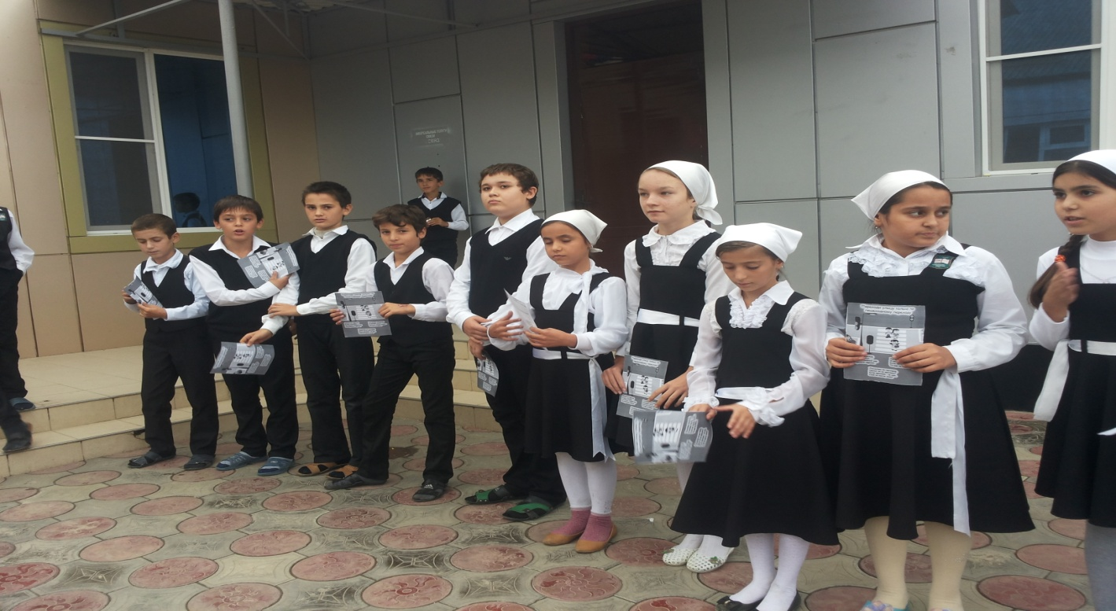

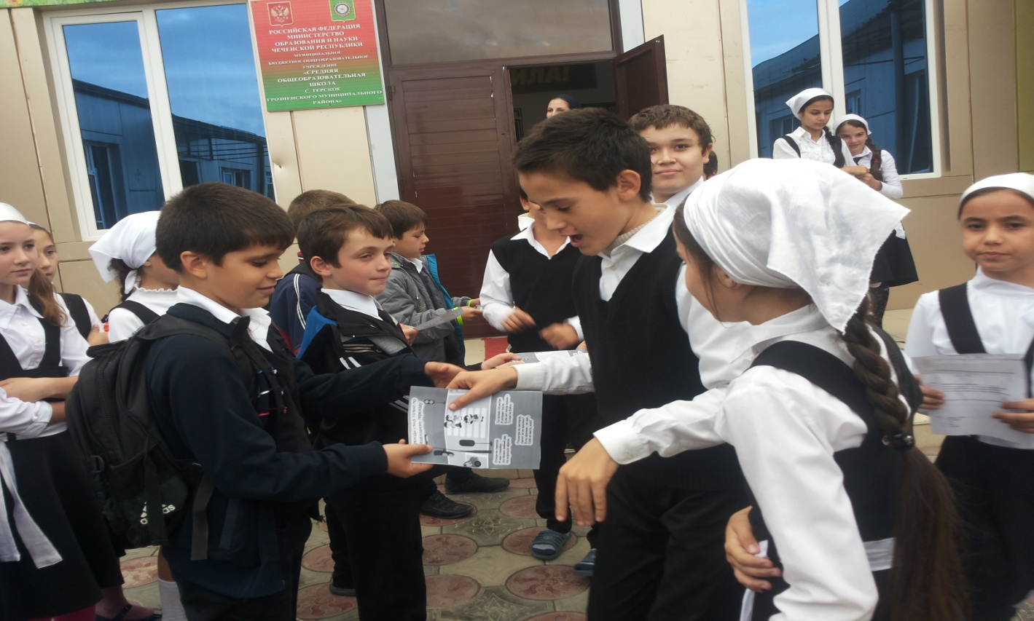

Проведен конкурс рисунков «Дети -движение-дорога» среди учащихся 5-8 классов

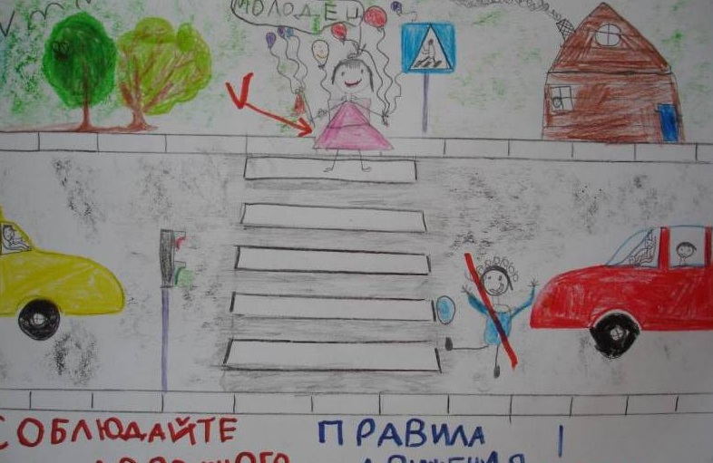

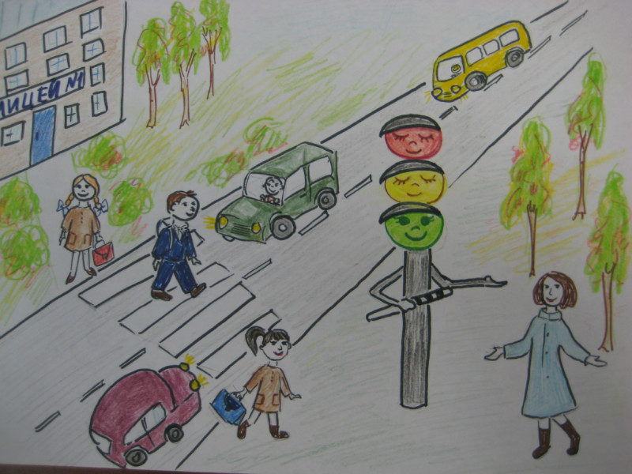

Учитель ОБЖ: Дзакаева З.А.